Kürbis-Linsen-Curry
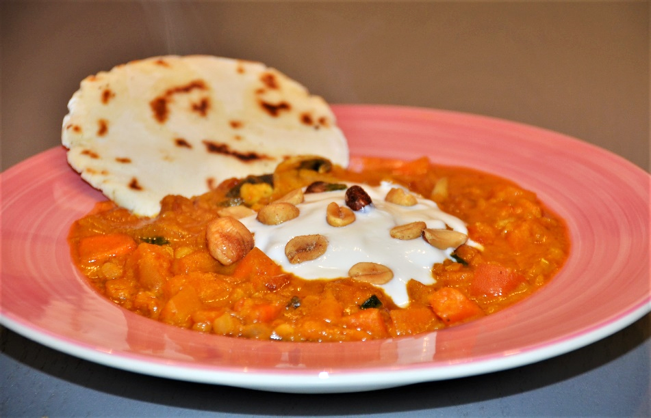
mit Zitron-Joghurt Dip & glutenfreiem Fladenbrot

Curry  1 Tasse rote Zwicky-Linsen  1 Zwiebel, geschnitten  Weisswein  Sojasosse  1 Zucchini, gewürfelt  1 Karotte, gewürfelt  6 Champignons  1 kleiner Kürbis, gwürfelt (Butternuss/Hokkaido)  1 Dose Pelati  200g Magerquark/1 Beutel Kokosmilch  Currypulver, Gewürze | Die Zwiebel und die Linsen mit etwas Olivenöl in einem Topf rösten bis es lecker durftet. Dabei immer rühren und aufpassen, dass nichts anbrennt. Schliesslich mit Weisswein ablöschen und die Sojasosse plus etwas Wasser dazugeben. Die Kürbis Würfel hinzufügen. 10min köcheln lassen. Das restliche Gemüse sowie die Pelati dazugeben und weiter köcheln lassen. Eventuell zwischendurch etwas Flüssigkeit (z.B Wasser) ergänzen. Gewürze hinzufügen. Die Menge sollte nach dem eigenen Geschmack dossiert werden. Also: ein bisschen würzen, probieren und evtl. nachwürzen. Den Magerquark oder die Kokosmilch beifügen. Ungefähr weitere 10min köcheln lassen.
Zitronen-Joghurt Dip  200g Halbfett Quark  200g Nature Joghurt  Limetten/Zitronensaft  Salz | Quark und nature Johurt vermischen. Zitronensaft und Salz hinzufügen. Auch hierbei gilt: etwas würzen, probieren und evtl. nachwürzen. Den Dip im Kühlschrank ziehen lassen.
Fladenbrot glutenfrei  250g Zwicky-Helle Mehlmischung  70ml Wasser  70ml Milch  1 TL Backpulver  Salz | Mehl, Backpulver und Salz in einer Schüssel vermischen. Wasser und Milch (hier geht auch ungesüsste pflanzliche Milch) vermischen. Zusammen mit der Mehlmischung gut vermengen und zu einem glatten Teig knetten. Aus dem Teig werden dann dünne Fladen ausgerollt. In der Pfanne etwas Öl erhitzen und die Fladen darin backen. Schliesslich diese bei ca. 60°C im Ofen warm halten.

Tipp: Es kann nach belieben auch Reis zum Curry serviert werden. Lecker ist es auch zusätzlich mit gwürfeltem Tofu im Curry.

